Рекомендации по физической культуре для родителей на летний период

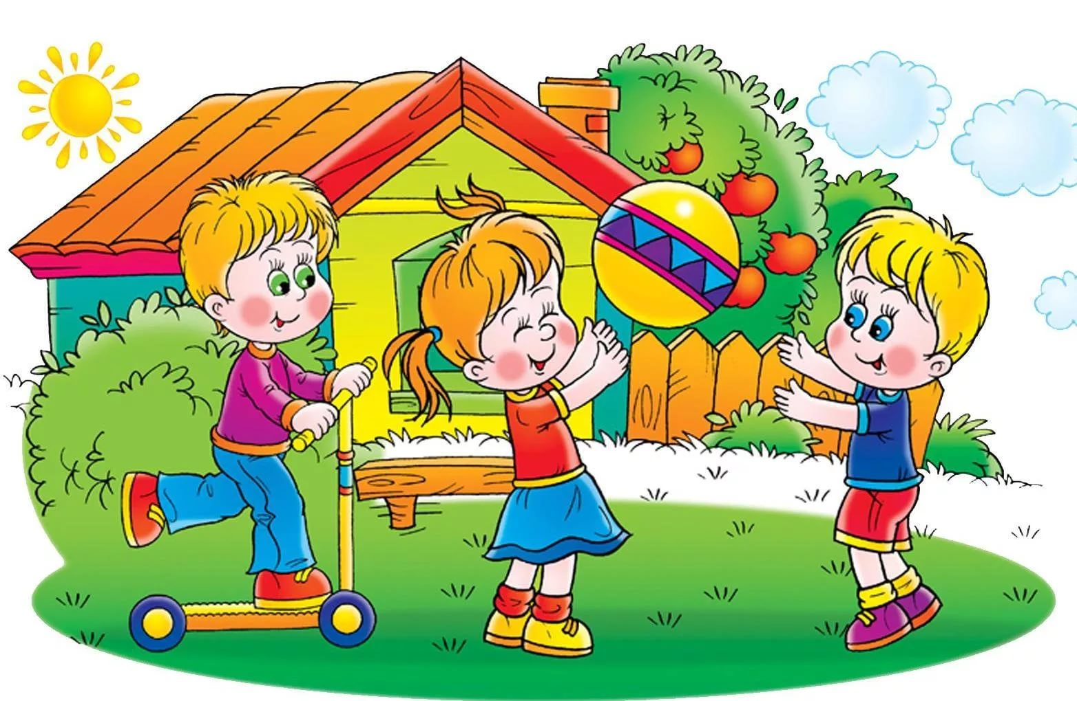
Основная задача физического воспитания летом - общее оздоровление организма.
Каждый из родителей хочет видеть своего ребёнка здоровым, сильным, крепким и счастливым.
Лето – удивительная пора, когда целый день можно гулять на свежем воздухе играя в различные подвижные детские игры. Игры с родителями на природе – это неотъемлемая часть развития детей. Это и укрепление здоровья, и хорошее настроение. Совместные игры сближают родителей и детей.
Для взрослых важно наполнить их развлечениями, увлекательными занятиями, сделать максимально разнообразными для детей.
Чтобы общеразвивающая физическая подготовка носила системный характер, можно разработать план, ориентируясь по дням недели:
– понедельник – различные виды метания, прыжки, ползание, лазание, упражнения на равновесие;
– вторник – занятие на развитие двигательных физических качеств;
– среда – игры с мячами, «Школа мяча», элементы спортивных игр;
– четверг – летние забавы (игры со скалками, игра в «классики»);
– пятница – различные развлечения.
Этот план корректируeтся, учитывая двигательный опыт детей, их интересы, материальную базу; включают спортивные упражнения на велосипедах, самокатах, народные игры и др.
Помочь в решении этих задачи могут различные игры и упражнения.
Предлагаю ознакомиться с некоторыми их них.
Спортзал на улице:
Во время прогулки по лесу, можно поиграть и поупражняться, используя основные виды движений (ходьба, бег, прыжки, метание, равновесие, лазание и ползание).
Например:
• Побегать друг за другом между деревьями, пенёчками «змейкой» не задевая их;
• По тропинке бежать быстро и очень тихо, чтобы не было слышно хруста веток под ногами;
• Пробежать или проползти под низко растущими ветками деревьев, стараясь не задеть их;
• Побегать между деревьями в различных направлениях;
• Прыжки через ветки, палочки, лежащие на земле, на двух ногах, вперед, в стороны влево, вправо продвигаясь вперед;
• Спрыгнуть с поваленного дерева, пенёчка приземляясь мягко на полусогнутые ноги;
• Подпрыгивать на двух ногах, продвигаясь вперед от дерева к дереву, вокруг куста, перепрыгивать через кучи шишек.
• Прыжки вверх, стараясь коснуться веточки на дереве (кто выше прыгнет).
• Ходьба по стволу поваленного дерева, дощечке сохраняя равновесие.
• Перешагивание поочередно правой и левой ногой с камня на камень, с кочки на кочку, с пенечка на пенёчек.
Собираясь на прогулку, возьмите с собой веревочку, используя её также для выполнения упражнения на равновесие. Выкладываем веревку прямо на асфальте, земле, песке, тропинке в лесу ровно или с изгибами. Теперь попросите ребенка аккуратно, не оступаясь, пройти по веревке, в прямом направлении, боком приставным шагом сохраняя равновесие.
Ваш путь пролегает по плохо асфальтированной дороге, выложенной тротуарной плиткой или лесной тропинке. Отлично!
Ямки, неровности на дороге, а также лужи - перепрыгиваем, трещины перешагиваем, а тротуарная плитка сойдет за кочки, пенёчки на болоте, по которым или через которые нужно прыгать, перешагивать поочередно правой и левой ногой, на каждую плиточку, через несколько плиточек, увеличивая расстояние.
Бордюр, на пешеходной части дороги, превращается в гимнастическое бревно, по которому нужно ходить, сохраняя равновесие, а также запрыгивать и спрыгивать с него на двух ногах вместе, приземляясь мягко на полусогнутые ноги.
Подвижные игры с детьми на прогулке.
«Подбрось и поймай»
Мяч, который можно взять с собой на прогулку, отдых, отправляясь в лес или к водоёму, а также можно обойтись и без личного инвентаря используя, шишки. Подбрасывая мяч, шишку вверх и ловля двумя руками, не прижимая к себе. Ударяя мяч о землю ловить двумя руками. Перебрасывая мяч, шишку друг другу ловля двумя руками.
«Вышибалы»
Родители стараются попасть мячом в ребёнка. Потом меняются местами. Мяч ловим двумя руками, бросаем, вышибаем одной рукой от плеча.

«Съедобное - несъедобное»
В игре можно использовать мяч, шишки и другие безопасные предметы.
«Кто дальше бросит»
Лучший материал для этого еловые и сосновые шишки, мелкие камешки с берега реки или озера.
Упражнения на метание на дальность удобно проводить в виде соревнования. Например, бросая камушек с берега, круги на воде помогут выявить победителя.
«Точно в цель»
Метание в цель интересно отрабатывать, бросая шишки в определенное пространство между ветками деревьев, в пустое дупло, в ведро, корзину или в коробку.
В водоеме можно расположить корабли из бумаги или сосновой коры, в которые можно атаковать с расстояния 1-2 метра, шишками или камешками. После игры все корабли, шишки, камни нужно обязательно убрать, чтобы не загрязнять водоем.
«Сбей шишки»

На пне горкой раскладываются шишки. Участники игры должны постараться шишкой, камушками сбить все шишки. Выигрывает тот, кто сделает это, используя меньше бросков. (Бросаем правой, левой рукой, снизу, от плеча).

«Заполни ямку»

В небольшую ямку, забрасывают шишки, камушки или другие мелкие безопасные предметы, до тех пор, пока ямка не заполнится. Расстояние 3 метра. (Бросаем правой, левой рукой, снизу, от плеча).

«Кто быстрее добежит»
Дети по сигналу бегут до указанного места (дерево, пень, куст и др., можно использовать флажок, платок, как ориентир. Выигрывает тот, кто первым выполнит задание.
«Медвежата»

Дети совместно родителями изображают медвежат. По команде «за малиной» опираясь на ладони и ступни, не касаясь коленками земли ползание на четвереньках по прямой до обозначенной линии. Расстояние не более 2,5 метров.

«Проползи и не задень»
Для ползания, переползания и подлезания подойдут поваленные деревья, пенёчки, скамейки, низко растущие ветки деревьев (ползание на четвереньках с опорой на ладони и колени, а так же, подлезать, складываясь в комочек, не касаясь руками земли).
Вообще на улице, природе, можно устроить грандиозный спортзал, не имея при себе никакого спортивного инвентаря.
Все необходимое прямо под рукой или ногой, нужно только правильно это использовать.
Важно, чтобы избежать травм, все игры, упражнения с выполнением основных видов движений проходили исключительно совместно с родителями, которые помогают детям и подстраховывают их.
Но и не забываем о закаливании!!!
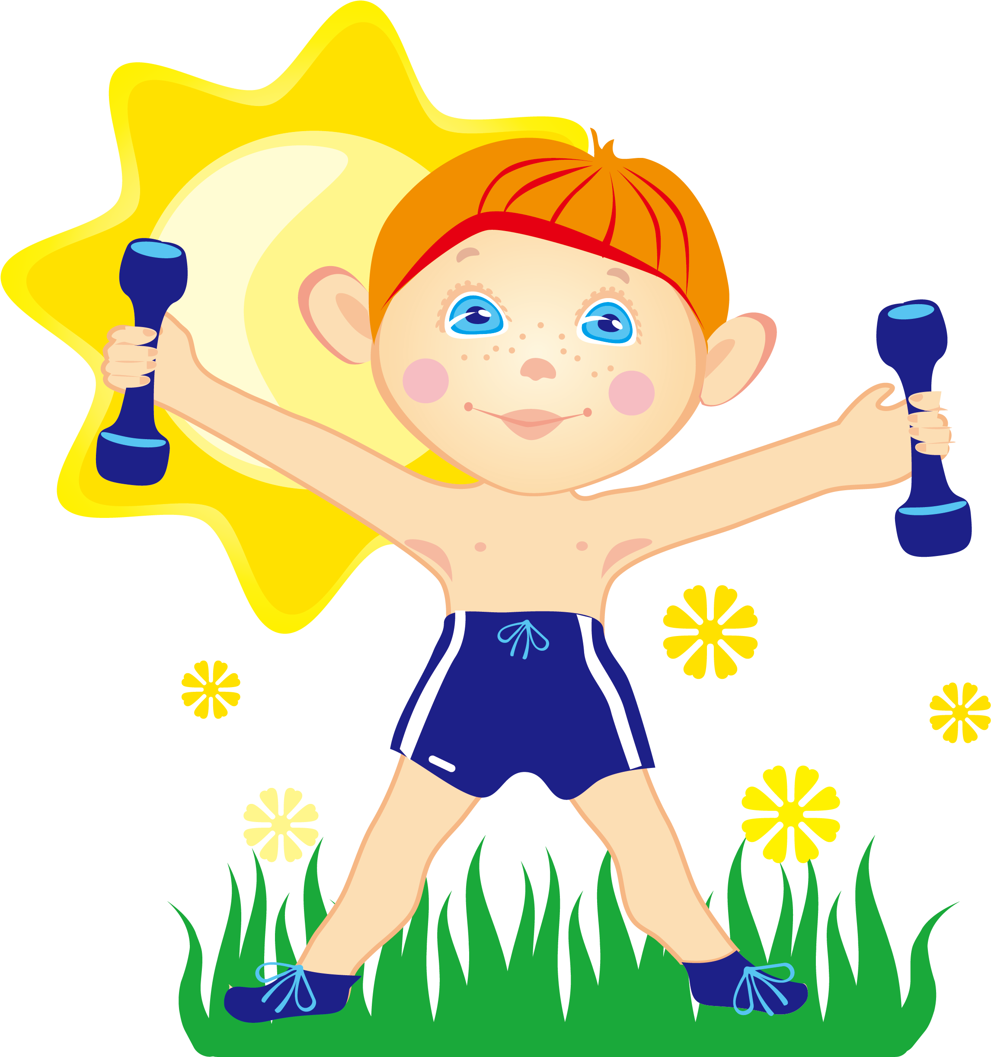

Закаливание рекомендуют проводить не только взрослым, но и детям разных возрастов. Помимо повышения устойчивости организма детей к простудным заболеваниям, закаливающие процедуры помогают укрепить здоровье ребенка в целом, нормализовав его кровообращение, обмен веществ, улучшить умственную деятельность и повысить тонус нервной системы.
В летний комплекс процедур включают два вида закаливания - воздушное и водное.
Начинать закалять вашего ребенка нужно с проведения воздушных ванн. Никаких особенных правил, они не предусматривают. Просто как можно чаще гуляйте с ним на свежем воздухе. Лучше всего делать это каждый день, в одно и то же время.
Более осторожно подходите к приему солнечных ванн. Конечно, они вовсе не подразумевают лежание на пляже. Прикройте ребенку голову панамкой и позвольте двигаться, бегать, играть на солнышке. Солнечные ванны следует проводить очень осторожно. Однократное длительное пребывание детей под лучами солнца проводит к общему перегреванию организма - к тепловому удару. Не разрешайте перегреваться на солнце ребенку,
обливаться или купаться в холодной воде.
Конечно, летом никак нельзя обойтись без водных процедур, купания в естественных водоёмах, которые дети просто обожают.
Если малыш ослаблен, подвержен простудным заболеваниям, для начала его можно только обтирать влажным, прохладным полотенцем. Затем хорошенько разотрите его кожу сухой мягкой тканью.
Не позволяйте ребенку просто сидеть в воде. Поиграйте с ним, попрыгайте. После купания хорошо вытрите его кожу, переоденьте в сухие трусики и уведите в тень.

Рекомендации по закаливанию:

•Предварительно посоветуйтесь с участковым педиатром, который знает вашего ребенка и может дать рекомендации при выборе методов закаливания с учетом состояния его здоровья.
•Постепенно увеличивайте силу закаливающего фактора (воздуха, воды, солнца).
•Закаливающие мероприятия нужно проводить регулярно, без перерывов круглый год, поскольку даже при небольших перерывах полностью исчезает достигнутый эффект.
•Закаливаемся играя: эффект будет сильнее, если ребенку понравиться этот процесс. Разучивайте вместе с ним стихи, пойте песенки, используйте игрушки, особенно мяч. Тогда любому малышу понравится процесс закаливания, и пойдет ему только на пользу. Не сидите дома, а отправляйтесь гулять, съездите к бабушке в деревню, отдохните на море. Летом можно играть во множество развивающих игр.
•Сочетайте процедуры с массажем стоп. Позвольте ребенку походить босиком по траве или песку. Но не допускайте переохлаждения ног, ведь у детей еще несовершенна терморегуляция.
•Все хорошо в меру: во время закаливания детей в летний период ребенок не должен перегреваться на солнце или переохлаждаться при водных процедурах, так как терморегуляция у детей несовершенна.
•Все делаем вместе: ребенок ведь так любит все повторять за мамой и папой, используйте это во благо и будьте примером для своего чада.

Родителям следует постоянно обогащать движения малышей, показывать им новые интересные варианты действий.

Правильное закаливание детей в летний период – очень важно для их здоровья в последующее холодное время года. Не зависимо от возраста, хорошо закаленный летом ребенок отлично адаптируется в зимний период к вирусным инфекциям. Закаливание делает его сильным, крепким, а его физическое развитие более гармоничным.

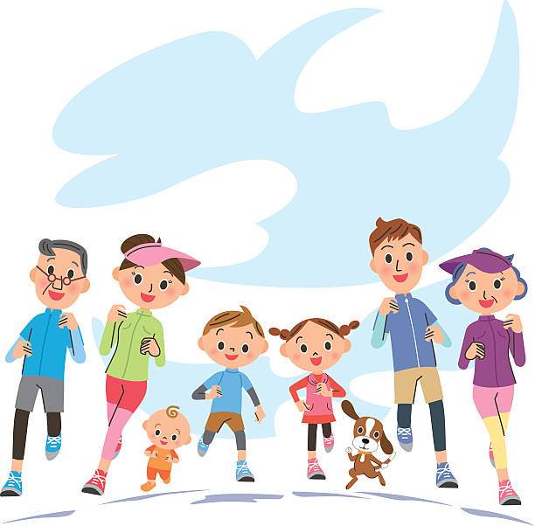
Желаем Вам и Вашим детям хорошего семейного отдыха!

